 | ISTITUTO STATALE D’ISTRUZIONE SECONDARIA SUPERIORE “G. B. NOVELLI ”  Liceo delle Scienze Umane – Liceo Economico Sociale −Liceo Linguistico  Istituto Professionale Abbigliamento e Moda – Istituto Professionale Industria e Artigianato per il made in Italy (Tessile-Abbigliamento)  Istituto Professionale Servizi socio-sanitari – Istituto Professionale Servizi per la sanita' e l'assistenza sociale  Istituto Professionale Servizi per l’Enogastronomia e l’ospitalità alberghiera – Istituto Professionale Enogastronomia e ospitalità alberghiera  Via G.B. Novelli, N° 1 81025 MARCIANISE (CE) Codice Fiscale : 80102490614 – Distretto Scolastico n° 14  Segr. Tel :0823-511909 – Fax 0823-511834 Vicedirigenza Tel :0823-580019 Tel Dirigente Scolastico : 0823-511863  E-mail : ceis01100n@istruzione.it E-mail certificata (PEC) : ceis01100n@pec.istruzione.it Sito Web : www.istitutonovelli.edu.it | 

Prot. N. 11773/01-03 Marcianise, 17/11/2020

AL PERSONALE ATA
in servizio per l’a. s. 2020/2021 presso l’ISISS “G. B. Novelli” avente diritto al voto
ALLA DSGA
AL SITO WEB DELL’ISTITUTO
ALL’ALBO DELL’ISTITUTO

Comunicazione n. 24

OGGETTO: Elezioni suppletive per la rappresentanza ATA in seno al Consiglio di Istituto per gli aa.ss. 2020/2021 e 2021/2022 svolte in modalità a distanza al fine del contenimento dell’emergenza epidemiologica e del contrasto alla diffusione del contagio da COVID-19.

VISTO il Decreto del Presidente del Consiglio dei Ministri del 3 novembre 2020 che all’art. 1, comma 1 lettera d punto 6) recita “Il rinnovo degli organi collegiali delle istituzioni scolastiche avviene secondo modalità a distanza nel rispetto dei principi di segretezza e liberta' nella partecipazione alle elezioni”

VISTA la nota del Ministero dell’Istruzione prot. n. 1990 del 05 novembre 2020 avente ad oggetto:“ DPCM 3 novembre 2020”,laddove si legge: “L’articolo 1, comma 9, lettera s) del DPCM dispone, inoltre, che “le riunioni degli organi collegiali delle istituzioni scolastiche ed educative di ogni ordine e grado possono essere svolte solo con modalità a distanza. Il rinnovo degli organi collegiali delle istituzioni scolastiche avviene secondo modalità a distanza nel rispetto dei principi di segretezza e libertà nella partecipazione alle elezioni”. Rispetto al precedente DPCM, viene meno la possibilità di svolgere le riunioni degli organi collegiali e le relative elezioni in presenza. L’unica modalità ammessa dal 6 novembre sino al 3 dicembre è, dunque, quella a distanza”

CONSIDERATO dunque che, stanti i documenti sopra citati, nel periodo intercorrente dal 6 Novembre 2020 e sino al 3 Dicembre 2020, le operazioni legate al rinnovo degli organi collegiali a. s. 2020/2021 sono da espletarsi in modalità esclusivamente a distanza;

CONSIDERATA altresì l’Ordinanza del 13 novembre 2020 avente ad oggetto “Ulteriori misure urgenti in materia di contenimento e gestione dell'emergenza epidemiologica da COVID-19”, in relazione all'evolversi della situazione epidemiologica e il carattere particolarmente diffusivo dell'epidemia da COVID-19 sul territorio nazionale, con la quale il Ministro della salute ha ritenuto di individuare la Campania tra le regioni che si collocano in uno «scenario di tipo 4» con un livello di rischio «alto», cosiddetta “zona rossa”. La citata ordinanza produce effetti dal giorno 15 novembre 2020 e per un periodo di quindici giorni;

CONSIDERATO che quanto appena sopra riportato comporta che per la Campania, alle disposizioni del DPCM del 3 novembre 2020, valide in generale per l’intero territorio nazionale (art.1 DPCM del 3 novembre 2020) e che si applicano dalla data del 6 novembre fino a quella del 3 dicembre 2020, sarà necessario rispettare, sino ad eventuale nuovo monitoraggio e in ogni caso per i prossimi 15 giorni, dal giorno 15 novembre 2020 e fino al giorno 30 novembre 2020 , le restrizioni di maggior rigore individuate per le aree caratterizzate dallo «scenario di tipo 4» con un livello di rischio «alto»(art.3 DPCM del 3 novembre 2020), che si aggiungono alle precedenti;

CONSIDERATA dunque la priorità del contenimento dell’emergenza epidemiologica e del contrasto alla diffusione del contagio da COVID-19;

VISTA la comunicazione del Dirigente Scolastico dell’ISISS “G. B. Novelli” prot. n. 10313/01-03 del 22 ottobre 2020 di indizione delle suppletive per la rappresentanza ATA in seno al Consiglio di Istituto per gli aa.ss. 2020/2021 e 2021/2022

VISTA la comunicazione del Dirigente Scolastico dell’ISISS “G. B. Novelli” prot. n. 11104 del 07 Novembre 2020 con la quale veniva pubblicata la lista dei candidati per le elezioni suppletive per la rappresentanza ATA in seno al Consiglio di Istituto per gli aa.ss. 2020/2021 e 2021/2022

CON LA PRESENTE SI COMUNICA

che vengono rimodulate, secondo la modalità a distanza e secondo l’organizzazione e i tempi di seguito riportati, le elezioni suppletive per la rappresentanza ATA in seno al Consiglio di Istituto per gli anni scolastici 2020/2021 e 2021/2022.

VOTAZIONI, SVOLTE IN MODALITA’ A DISTANZA, DEL PERSONALE ATA PER LE ELEZIONI SUPPLETIVE PER LA RAPPRESENTANZA ATA IN SENO AL CONSIGLIO DI ISTITUTO AA.SS. 2020/2021 E 2021/2022.
.

Nei giorni :

- Domenica 22 Novembre 2020 dalle ore 8:00 alle ore 12:00
e
- Lunedì 23 Novembre 2020 dalle ore 8:00 alle ore 13:30

si svolgeranno in modalità a distanza le operazioni di voto per le elezioni suppletive per la rappresentanza ATA in seno al Consiglio di Istituto per gli aa.ss. 2020/2021 e 2021/2022 secondo le modalità di seguito specificate:

Ciascuna unità di personale ATA , in uno dei due giorni così come sopra specificati, accedendo al proprio indirizzo di posta elettronica con le credenziali in proprio possesso ( indirizzo email con dominio della scuola e password personale ), visualizzerà nella posta arrivata una email contenente la scheda/modulo per poter effettuare la votazione per le elezioni suppletive per la rappresentanza ATA in seno al Consiglio di Istituto per gli aa.ss. 2020/2021 e 2021/2022

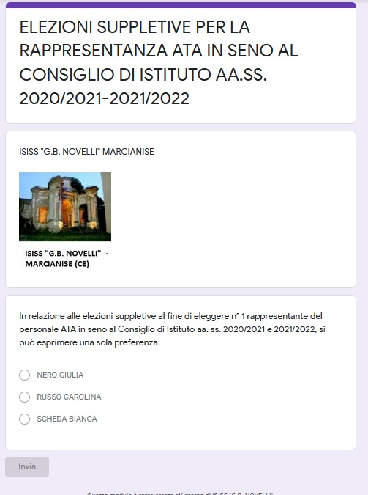

L’unità di personale ATA dopo aver espresso la propria preferenza ( UNA SOLA PREFERENZA ) selezionando il nominativo della candidata che ha prescelto o dopo aver selezionato la voce “SCHEDA BIANCA” dovrà semplicemente cliccare su “Invia”.

Marcianise, 17/11/2020 Il Dirigente Scolastico
Prof.ssa Emma Marchitto

